**Java Web开发**

**实验四**

**作业报告**

|  |  |
| --- | --- |
| 学 院 | 计算机 |
| 所在系 班 级 | 2017软件工程系10班 |
| 学 号 姓 名 | 04172017 阮梓昱 |
| 指 导 教 师 | 罗永升 |
| 完 成 时 间 | 2018年3月25 |

# 实验题目

1、 将实验三的三题进行改写，在Servlet控制器中获取信息，验证后根据具体情况跳转到对应页面，成功请求转发到成功页面，否则重定向跳转到失败页面（可将动态验证码添加在页面上）

* 登录页面，提交用户名、密码及身份

改写一：支持中文，确保两种表单提交方式（get、post）都支持中文，另外对程序的空对象情况进行处理。

改写二：比如登录页面除了之前的用户名、密码另外再加上所在专业（计算机、软件工程及网络工程，单选框或下拉列表框皆可），登录成功后根据身份进行跳转，进入对应的页面，页面需显示****专业学号姓名。登录失败转向失败页面，并进行报错！

# 分析与设计

为了实现信息传递使用内部转发

# 关键源码（部分）

Registrer.jsp:

<%@ page language=*"java"* import=*"java.util.*"* pageEncoding=*"UTF-8"*%>

<html>

<head>

<title>Intput_Text</title>

</head>

<P align=*"center"*>登陆：

<form action=*"http://localhost:8080/email_registration/check"* method=*post*>

<table align=*"center"*>

<tr>

<td align=*"center"*>

账号:<input type=*"text"* value=*"你的8位学号"* name=*"num"* >

</td>

</tr>

<tr>

<td align=*"center"*>

密码:<input type=*"text"* value=*"不小于6位不大于8位"* name=*"psw"*>

</td>

</tr>

<tr>

<td align=*"center"*>

姓名:<input type=*"text"* name=*"name"*>

</td>

</tr>

<tr>

<td align=*"center"*>系别:

<select id=*"job"* name=*"job"*>

<option value = *1*>软件工程</option>

<option value = *2*>网络工程</option>

<option value = *3*>计算机科学与技术</option>

</select>

</td>

</tr>

<tr>

<td align=*"center"*>

<input type=*"submit"* value=*"登陆"*>

</td>

</tr>

</table>

</form>

</body>

</html>

Check.java:

package cc.openhome;

import java.io.IOException;

import javax.servlet.ServletException;

import javax.servlet.annotation.WebServlet;

import javax.servlet.http.HttpServlet;

import javax.servlet.http.HttpServletRequest;

import javax.servlet.http.HttpServletResponse;

@WebServlet("/check")

public class check extends HttpServlet {

private static final long serialVersionUID = 1L;

/**

* @see HttpServlet#HttpServlet()

*/

public check() {

super();

// TODO Auto-generated constructor stub

}

protected void doPost(HttpServletRequest request, HttpServletResponse response) throws ServletException, IOException {

request.setCharacterEncoding("UTF-8");

String numble = request.getParameter("num");

String passworld = request.getParameter("psw");

int job = Integer.parseInt(request.getParameter("job"));

if(passworld.length()>=6&&passworld.length()<=8)

{

switch(job)

{

case 1 : request.getRequestDispatcher("../it.jsp").forward(request, response);

break ;

case 2 : request.getRequestDispatcher("../inter.jsp").forward(request, response);

break ;

case 3 : request.getRequestDispatcher("../pc.jsp").forward(request, response);

break ;

}

}

else

{

response.sendRedirect("http://localhost:8080/email_registration/fail.jsp");

}

}

}

It.jsp(另外两个同理):

<%@ page language=*"java"* import=*"java.util.*"* pageEncoding=*"UTF-8"*%>

<html>

<head>

<title>Internet</title>

</head>

<form>

<%

String num=request.getParameter("num");

String name=request.getParameter("name");

out.print("欢迎软件工程的"+num+" "+name+"同学");

%>

</form>

</body>

</html>

# 运行效果图

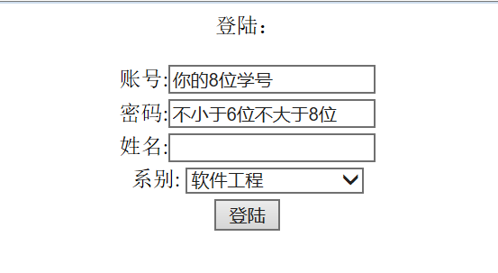

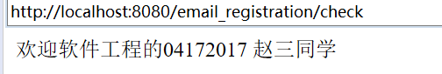

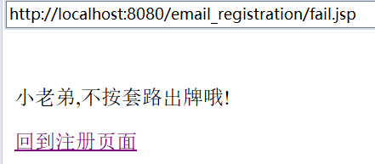

# 收获与问题

# 附加题

**题目:**

利用Servlet中的Part接口实现文件的上传（可附加在第1题）中

**分析与设计：**

**关键代码:**

**Jsp:**

<%@ page language=*"java"* import=*"java.util.*"* pageEncoding=*"UTF-8"*%>

<html>

<head>

<title>upload_text</title>

<meta http-equiv=*"Content-Type"* content=*"text/html"* charset=*"UTF-8"*>

</head>

<body>

<form action=*"upload.do"* method=*"post"* enctype=*"multipart/form-data"* align = *"center"*>

上传文件:<input type = *"file"* name = *"file"* ><br><br>

<input type = *"submit"* value=*"上传"* name=*"upload"*>

</form>

</body>

</html>

**Upload.java:**

**package** cc.openhome;

**import** java.io.FileNotFoundException;

**import** java.io.FileOutputStream;

**import** java.io.IOException;

**import** java.io.InputStream;

**import** java.io.OutputStream;

**import** javax.servlet.ServletException;

**import** javax.servlet.annotation.MultipartConfig;

**import** javax.servlet.annotation.WebServlet;

**import** javax.servlet.http.HttpServlet;

**import** javax.servlet.http.HttpServletRequest;

**import** javax.servlet.http.HttpServletResponse;

**import** javax.servlet.http.Part;

**import** com.sun.org.apache.xalan.internal.xsltc.trax.OutputSettings;

@MultipartConfig(location = "C:/Users/YvJin/Desktop")

@WebServlet("/upload.do")

**public** **class** Upload **extends** HttpServlet {

**private** **static** **final** **long** ***serialVersionUID*** = 1L;

**public** Upload() {

**super**();

}

**protected** **void** doPost(HttpServletRequest request, HttpServletResponse response) **throws** ServletException, IOException {

request.setCharacterEncoding("UTF-8");

Part part = request.getPart("file");

String filename = getFilename(part);

part.write(filename);

}

**private** String getFilename(Part part) {

String header = part.getHeader("Content-Disposition");

String filename = header.substring(header.indexOf("filename=\"")+10,header.lastIndexOf("\""));

**return** filename;

}

}

**运行效果图：**

